**BẬT MÍ NHỮNG ĐIỀU THÚ VỊ TỪ HOA CẦM TAY NGÀY CƯỚI**

**Hoa cầm tay ngày cưới** – không còn đơn thuần là những bó hoa vải, tròn với những màu cơ bản. Hoa cưới ngày nay trở nên đa dạng hơn về hình thức lẫn màu sắc – tô điểm thêm cho ngày hạnh phúc của bạn.

Hoa được chọn có thể là loài hoa bạn yêu thích hay những loài hoa phù hợp với tone màu chủ đạo, tinh thần của buổi tiệc. Tuỳ vào từng phong cách trang trí cưới khác nhau, bạn sẽ những sự lựa chọn khác nhau và mang đến nhiều ý nghĩa đặc biệt.

Xem thêm: Hoa nhập và tên các loại hoa hót hòn họt dùng trong ngày cưới

<https://kisswe.com/thong-tin-cuoi/hoa-nhap-va-ten-cac-loai-hoa-hot-hon-hot-dung-trong-ngay-cuoi/>

**Hoa cưới không chỉ có dạng bó tròn**

Ngoài những bó hoa cưới dạng tròn mà bạn thường thấy. Hãy phá cách cùng với nhiều hình thức hoa cưới khác nhau để ngày cưới càng trở nên độc đáo

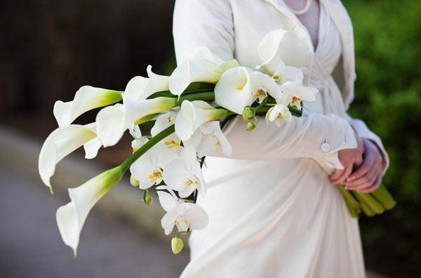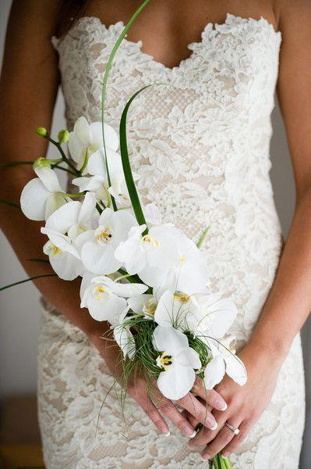

*Kiểu dáng cổ điển với hoa cầm tay dáng dài*

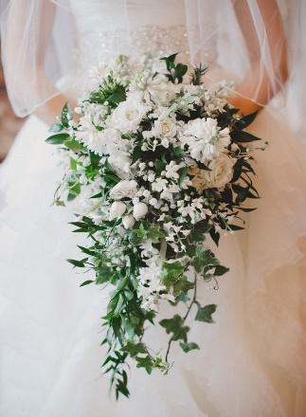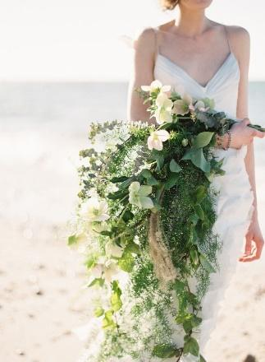

*Hoa cầm tay dạng thác nước tự nhiên*

Xem thêm: Ý nghĩa của những loại hoa cầm tay cô dâu

<https://kisswe.com/thong-tin-cuoi/y-nghia-cua-cac-loai-hoa-cam-tay-co-dau-kiss-wedding-planner/>

**Sử dụng các loại hoa nhỏ dành cho các nàng yêu thích thanh lịch, nhẹ nhàng**

Đừng ngần ngại chọn các loài hoa độc đáo mới lạ. Thay vì sử dụng các loại hoa hồng, hoa cát tưởng…Các loại hoa nhỏ như bi, cúc tana, thạch thảo... cũng mang đến sự thanh lịch nhẹ nhàng cho các cô nàng nữ tính.

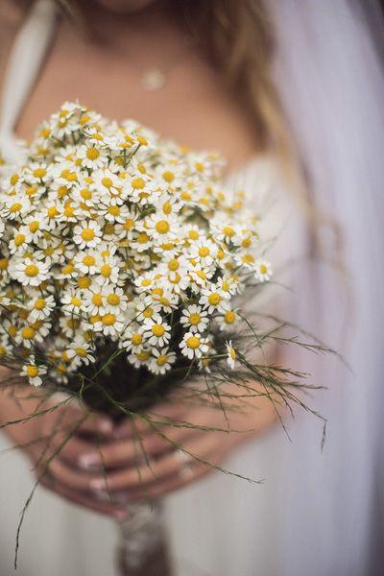 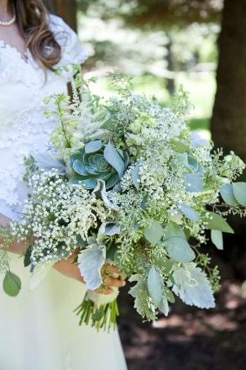 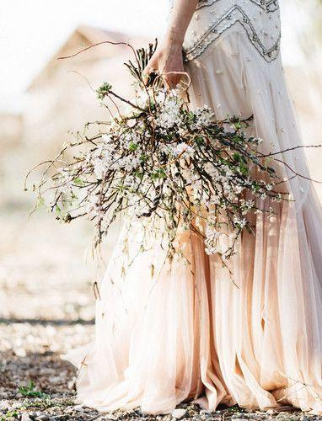

Hoa cầm tay chỉ toàn…lá

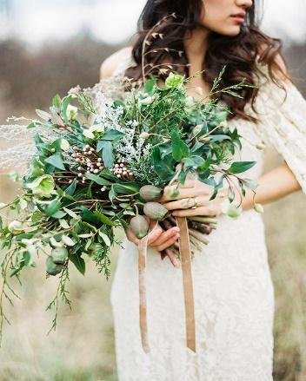 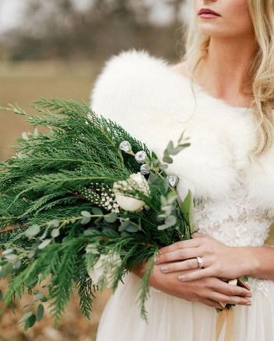 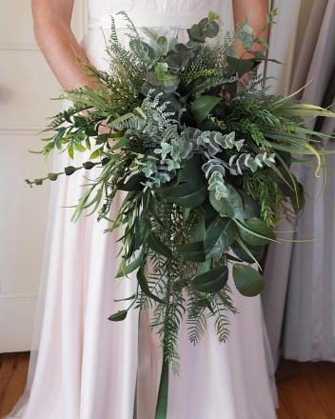

Điểm danh các chất liệu độc đáo có thể làm hoa cưới cầm tay khác

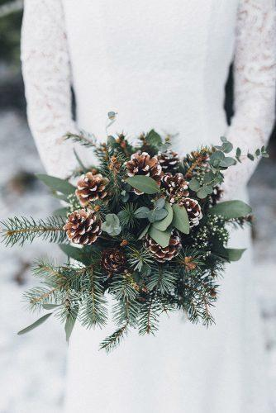 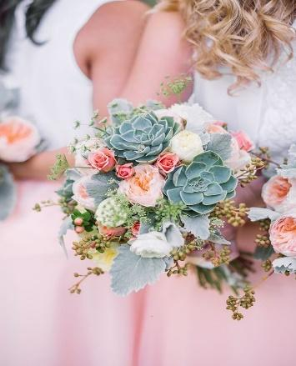 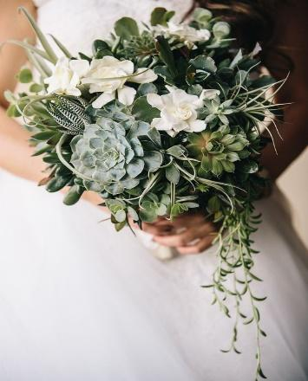

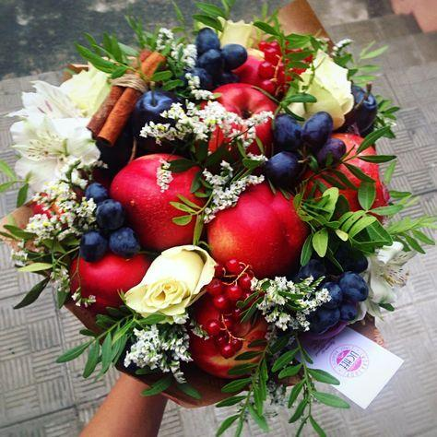 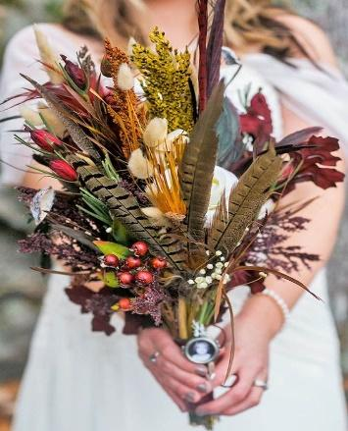 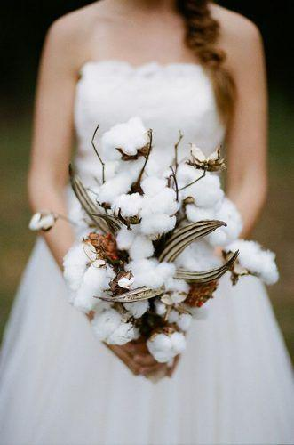 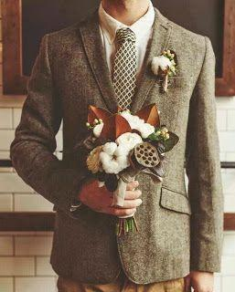

Xem thêm: 10+ ý tưởng vòng hoa cưới siêu xinh cho các nàng

<https://kisswe.com/thong-tin-cuoi/10-y-tuong-vong-hoa-cuoi-doi-dau-sieu-xinh-cho-cac-nang-yeu-hoa-la/>